Gâteau italien au yaourt et amandes
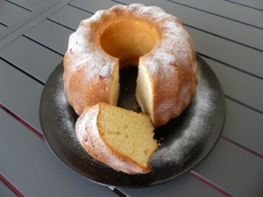 Pour 8 Croquants-Gourmands
- 3 œufs
- 130 g de sucre
- 70 g d'huile neutre
- 30 g de lait
- 125 g de yaourt nature
- 1 gros citron non traité
- 320 g de farine
- 15 g de levure
- 80 g d'amandes en poudre + quelques amandes entières
1 moule à kouglof de 22 cm de Ø beurré
Préchauffage du four à 175°C 
Poser une amande sur chaque cannelure du moule.
Râper finement le zeste de citron et recueillir le jus.
Fouetter les œufs entiers avec le sucre jusqu'à ce que le mélange devienne bien crémeux.
Incorporer l'huile, le lait, le yaourt, le zeste et le jus de citron, ainsi que la farine, la levure et les amandes en poudre.
Travailler au fouet pour avoir une pâte bien lisse.
Verser la pâte dans le moule.
Enfourner pour 35 minutes et vérifier la cuisson.
Laisser reposer quelques minutes avant de démouler sur une grille.
Laisser refroidir.
Ce gâteau se conserve à température ambiante pendant plusieurs jours.

